附件3：
赛场及宾馆区位图
赛场：
湖州职业技术学院（1号、2号、6号教学楼）
地址：湖州现代教育园区学府路299号
联系人：李立祺老师 电话：0572-2363660/13857292240
严明峰老师 电话：0572-2363626/13511211127
宾馆：
湖州皇冠大酒店
地址：湖州市美欣达路1025号米兰广场
联系人：张继良 电话：0572-2606999（总机）/13732369785
公交线路：16路：湖州汽车总站直达米兰装饰广场（皇冠大酒店）
39路：湖州高铁站直达米兰装饰广场（皇冠大酒店）
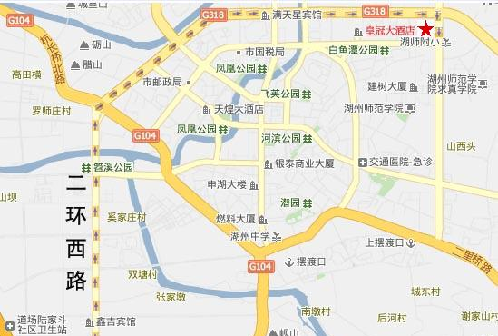
湖职院
汽车总站
高铁站方向←

